Stergator de exterior CITI (Spaghetti), 14mm, fara strat suport

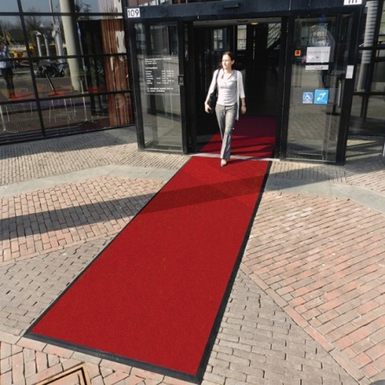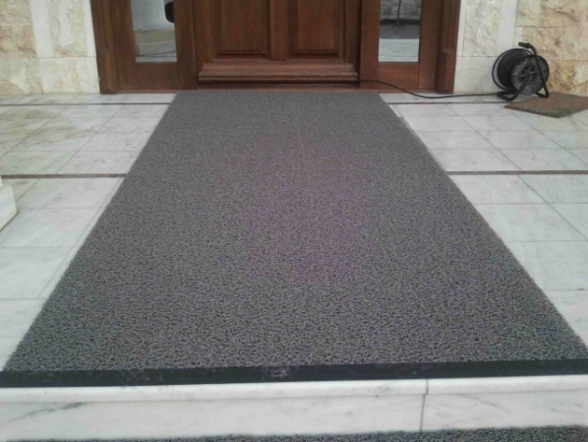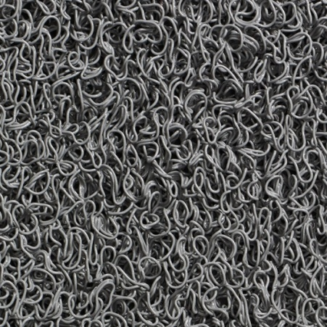

Descriere Produs:
Stergatorul de exterior Citi de 14 mm este un pres de exterior neabsorbant compus din bucle de vinyl (sub forma de spaghete) menite sa razuiasca si sa retina murdaria de pe talpa incaltamintei. Buclele de vinyl flexibile cu un diametru de 1 mm sunt rezistente la razele UV asigura performanta maxima la orice conditii climaterice si se adapteaza oricarei suprafete. Nu absoarbe apa.
Presul de exterior City de 14 mm fara suport permite noroiului si apei sa se scurga de sub stergator in cazul utilizarii in exterior.
Utilizare recomandata: in zone de trafic intens, in zone de exterior
Date Tehnice:
- Spirale formate din filamente groase 100% PVC
- Fără suport, pentru a permite scurgerea reziduurilor şi a apei
- Rezistenţă sporită la utilizare
- Material flexibil ce se adaptează la orice suprafaţă
- Rezistent la raze UV
- Grosime: 14 mm
- Greutate: 4,8 kg/m2
- Dimensiuni: 120 cm × 18,3 m; 120 cm × 6 m; 120 cm × ml
Caracteristici Produs:

